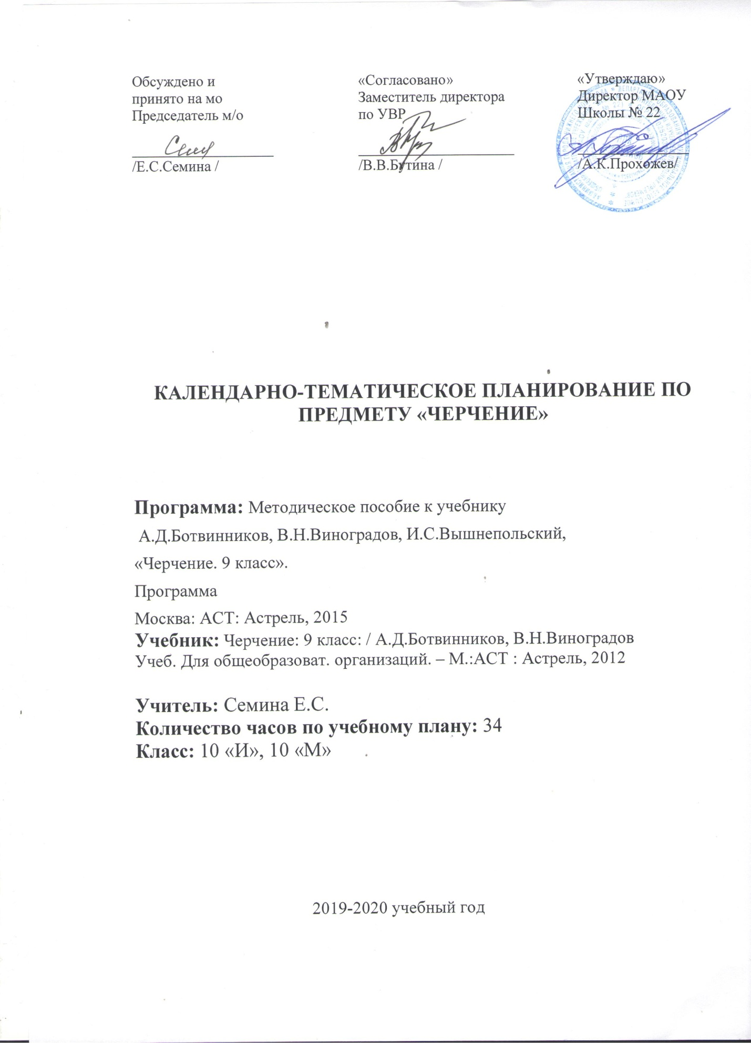
№ урока | Тема урока | Кол-во  часов | Дата |  | Примечание
 |  |  | плановая | скорректированная
1 | Введение. Роль графического языка в передаче информации о предметном мире. | 1
2 | Графические изображения. Форматы. Линии чертежа | 1
3 | Шрифты чертёжные. Нанесение размеров | 1
4 | Графическая работа №2 по теме «Чертеж плоской детали» | 1
5 | Контрольная работа по теме «Правила оформления чертежей» | 1
6 | Проецирование центральное, параллельное, прямоугольное на одну плоскость проекций | 1
7 | Проецирование на 2 и 3 плоскости проекций | 1
8 | Выполнение упражнений | 1
9 | Виды на чертеже | 1
10 | Аксонометрические проекции | 1
11 | Построение аксонометрических проекций | 1
12 | Построение аксонометрических проекций предметов, имеющих круглые поверхности | 1
13 | Технический рисунок | 1
14 | Проекции геометрических тел | 1
15-17 | Изображение элементов предмета | 3
18 | Практическая работа №4 по теме «Чертежи и аксонометрические проекции предметов»
19 | Порядок построения изображений на чертежах
20-21 | Построение третьего вида детали | 2
22 | Графическая работа №5 по теме «Построение третьего вида по двум другим» | 1
23-24 | Нанесение размеров с учетом формы предметов. | 2
25 | Геометрические построения | 1
26 | Чертежи плоских деталей, содержащих сопряжения | 1
27 | Практическая работа №6 по теме «Чертеж детали (с использованием геометрических построений, в том числе сопряжений) | 1
28 | Практическая работа №7 по теме «Развертки. Чтение чертежей» | 1
29 | Практическая работа №8 по теме «Выполнение чертежа предмета в трёх видах с преобразованием его формы» | 1
30 | Практическая работа №9 по теме «Эскиз и технический рисунок детали» | 1
31 | Практическая работа №10 по теме «Выполнение эскизов деталей с включением элементов конструирования» | 1
32 | Практическая работа №11 по теме «Выполнение чертежа предмета» | 1
33 | Эскизы | 1
34 | Построение проекций геометрических фигур и предметов со срезами | 1
 | Всего: | 34

